Wojewódzki Inspektorat Nadzoru Budowlanego znajduje się przy ulicy Gen. Romualda Traugutta 25 w Łodzi.

Wojewódzki Inspektor Nadzoru Budowlanego przyjmuje zgłoszenie, przeprowadza kontrole i legalizacje w przypadku inwestycji na skalę większą niż powiatowa.

Budynek Wojewódzkiego Inspektoratu Nadzoru Budowlanego częściowo jest dostosowany do potrzeb osób z niepełnosprawnościami.

Przed budynkiem od ul. Traugutta są dwa miejsca parkingowe dla osób z niepełnosprawnościami. 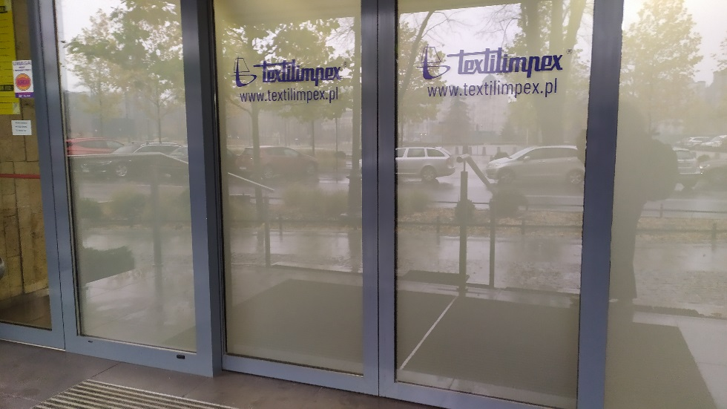
Drzwi wejściowe do budynku otwierają się automatycznie i korytarze są odpowiednio szerokie dla osób na wózkach.
Do holu głównego budynku na parterze, prowadzą schody, osoby na wózkach mogą wjechać dzięki podjazdowi. Wjazd z użyciem podjazdu wymaga wsparcia bowiem podjazd jest uszkodzony i nie zawiera barierek po obu stronach. Istniejąca barierka jest na nieodpowiedniej wysokości. Telefon do pracowników ochrony budynku 609027007.

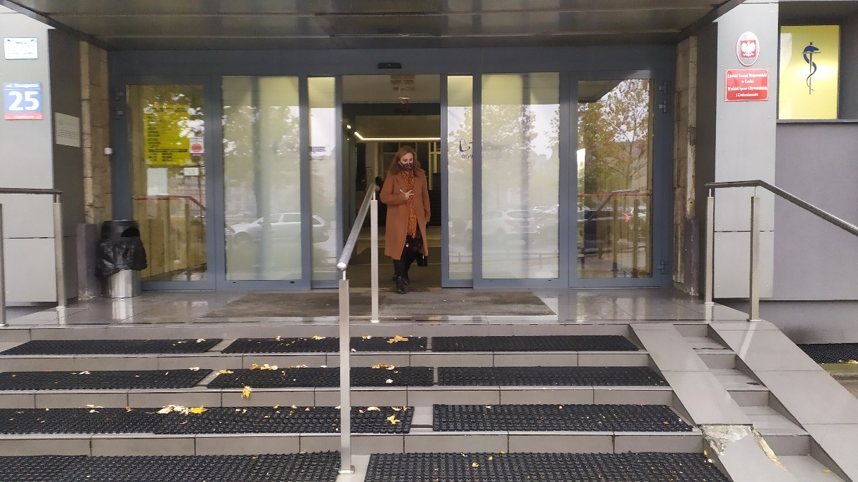

Aby wjechać do Urzędu trzeba udać się do windy. Urząd znajduje się na XIV piętrze. Windy są dostosowane do wymagań osób o szczególnych potrzebach w tym osób poruszających się na wózkach.
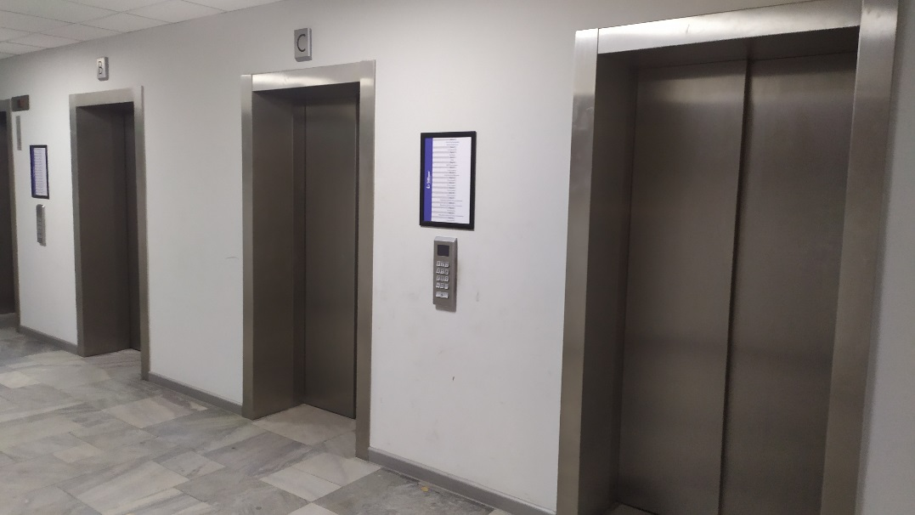

Ważne!
Aby dostać się na odpowiednie piętro należy wybrać numer na tablicy w holu windowym.
Wewnątrz windy nie można zmienić numeracji wybranego piętra.
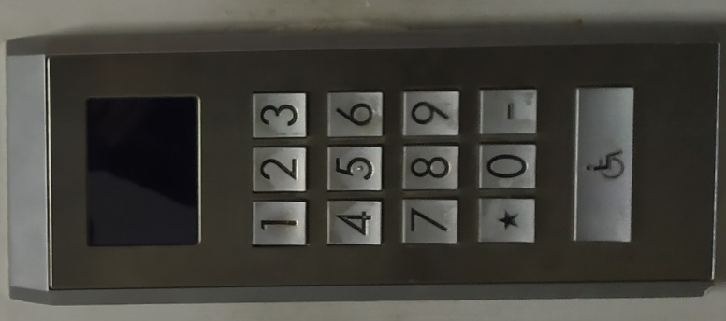 | Na panelu wybiera się numer piętra wówczas w górnym okienku pojawia się litera od A-D, mówiąca o tym do której windy należy się udać.

Brak informacji w alfabecie Brajla dla osób niewidomych i słabowidzących. Jest informacja głosowa, która mówi numer piętra.

Toaleta dla osób z niepełnosprawnościami znajduje się na parterze budynku.

Kontakt z pracownikami Wojewódzkiego Inspektoratu Nadzoru Budowlanego
Aby załatwić sprawy w Wojewódzkim Inspektoracie Nadzoru Budowlanego osoby z niepełnosprawnościami mogą:

- Napisać pismo i wysłać na adres:
Wojewódzki Inspektorat Nadzoru Budowlanego
90-113 Łódź, ul. Traugutta 25

- Napisać wiadomość i wysłać na adres e-mailowy:
winb@lodz.uw.gov.pl

- Zadzwonić pod numer:
42 637 70 28

- Przyjść do Wojewódzkiego Inspektoratu Nadzoru Budowlanego i spotkać się z pracownikiem w godzinach:
Pn, Śr, Cz, od godz. 8:00 do 16:00
Wt od godz. 9:00 do 17:00,
Pt od 7:00 do 15:00
Wojewódzki Inspektor Nadzoru Budowlanego przyjmuje: wtorki od godz. 14:00 do godz. 17:00

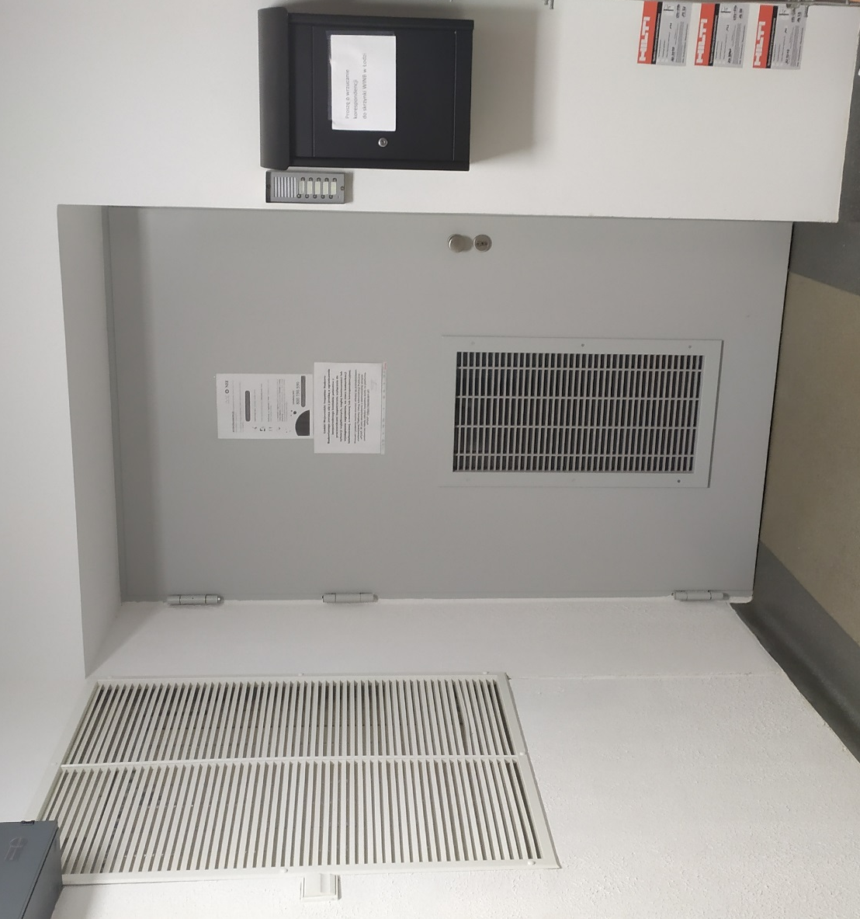
Po prawej stronie drzwi znajduje się domofon. Należy nacisnąć górny guzik i poczekać. Pracownik Urzędu podejdzie do drzwi.

Osoby, które nie słyszą lub słabosłyszące mogą umówić się na spotkanie z pracownikiem Wojewódzkiego Inspektoratu Nadzoru Budowlanego z tłumaczem języka migowego w ciągu 2-3 dni roboczych od kontaktu z instytucją, lub skorzystać z tej możliwości on-line.

